Технологія шестикутного навчання – як це працює, ідеї завдань та онлайн-сервіс для створення шаблонів

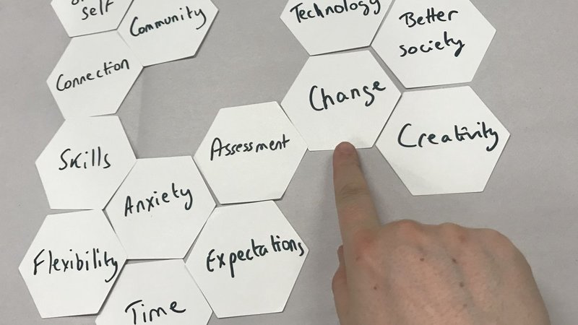
Як побудувати урок, щоб здобувачам освіти було цікаво? Як організувати навчальний процес таким чином, щоб були задіяні усі здобувачі освіти? Як створити умови для того, щоб вихованці могли на практиці переосмислити теоретичні відомості? Спробуйте прийом «Шестикутне навчання», створений французьким педагогом Расселом Таром.

Як це працює
Сенс методики – творче переосмислення навчального матеріалу за допомогою використання спеціальних шестикутних карток (гексагонів), які здобувачі освіти мають поєднати між собою за певним узгодженим принципом.
На кожному з гексагонів відображено певний аспект з теми уроку. Робота здобувачів освіти полягає у тому, щоб згрупувати шестикутники відповідно до зв'язків між позначеними на них подіями, явищами, термінами тощо та скласти з карток певну структуровану картину.
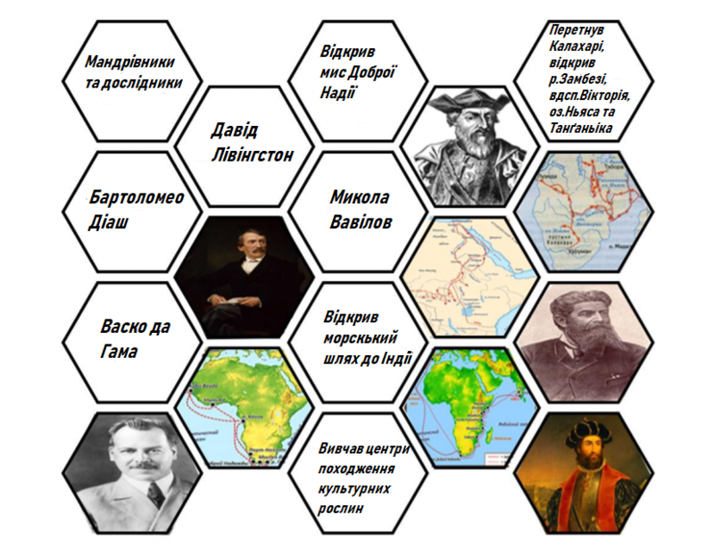
Поєднуючи грані гексагонів, будуючи певну композицію, здобувачі освіти вчаться критично мислити, класифікувати, обґрунтовувати свою точку та комунікувати між собою.
Такий формат роботи можна впроваджувати в якості індивідуальної, парної чи командної роботи.

Ідеї завдань з використанням методики шестикутного навчання
Технологія шестикутного навчання дозволяє урізноманітнити уроки та сприяє переосмисленню навчального матеріалу. Пропонуємо наступні типи завдань, які стануть у пригоді під час закріплення вивченого матеріалу.
Створити пазл із запропонованих карток. Підготуйте для здобувачів освіти шестикутники, на яких вписаний навчальний матеріал (зображення, ключові події, поняття, формули, окремі частини певного тексту та інше). Запропонуйте здобувачам освіти скласти з карток єдине ціле, пазл, побудований за певним принципом.
Приклад завдання:
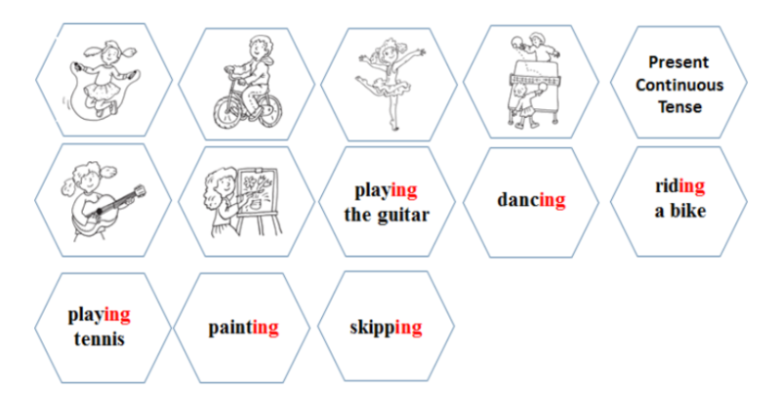
Приклад відповіді:
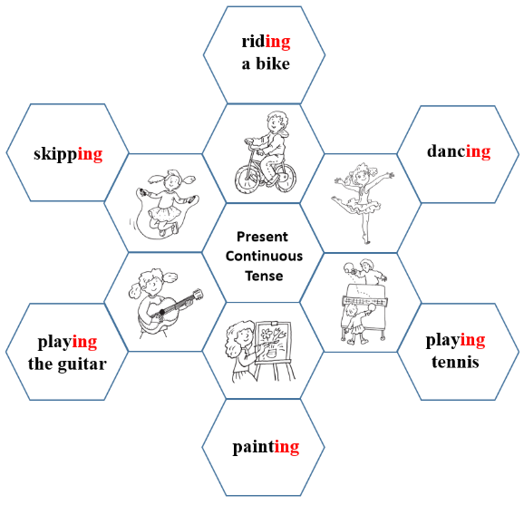
Заповнити пробіли. Підготуйте набір карток, частина з яких незаповнена. Завдання здобувачів освіти – заповнити пробіли та скласти картки, пояснивши взаємозв'язки між ними.
Наприклад так:
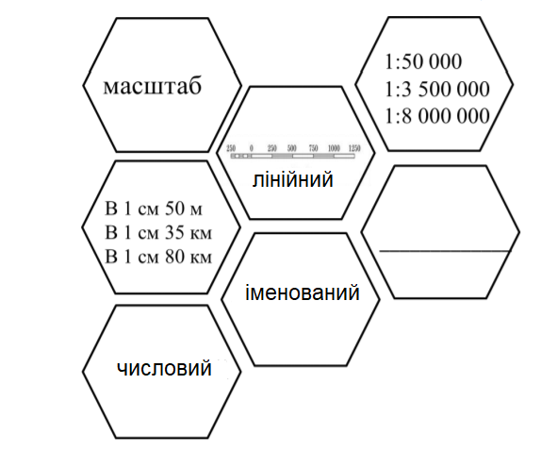
Утворити структуру, виключивши помилкові твердження. Підготуйте для здобувачів освіти шестикутники, частина з яких містить інформацію, що не стосується теми. Завдання здобувачів освіти – проаналізувати комплект карток, скласти з них певну структуру, виключивши картки з хибними твердженнями.
Приклад завдання:
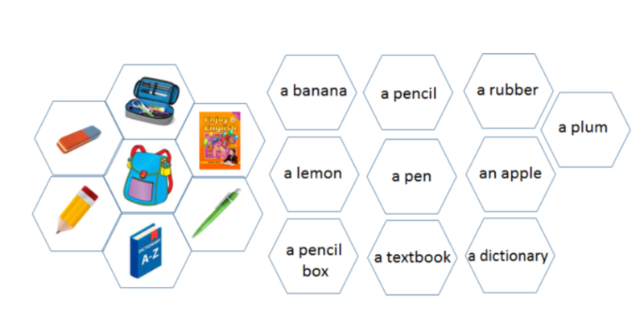
Вірна відповідь:
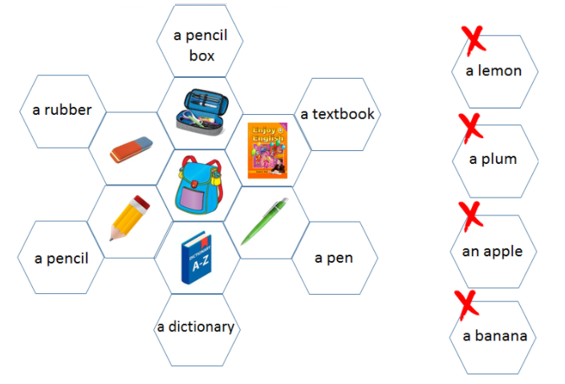
Поєднати марковані шестикутники. Підготуйте для здобувачів освіти набір барвистих карток, колір кожної з них має відповідати певній категорії. Завдання здобувачів освіти – поєднати шестикутники, відповідно до принципу маркування.
Приклад завдання:
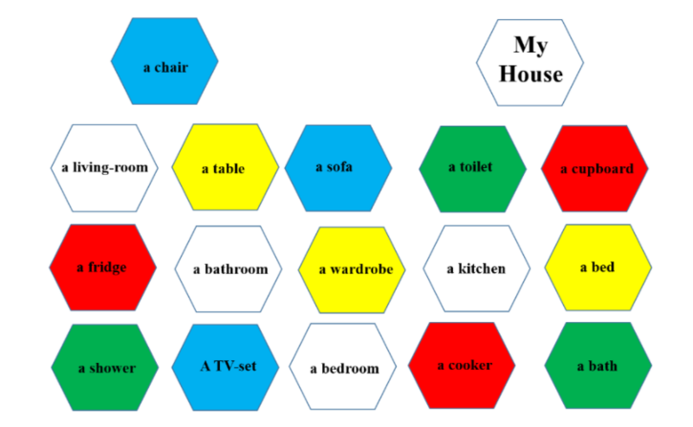
Приклад вірної відповіді:
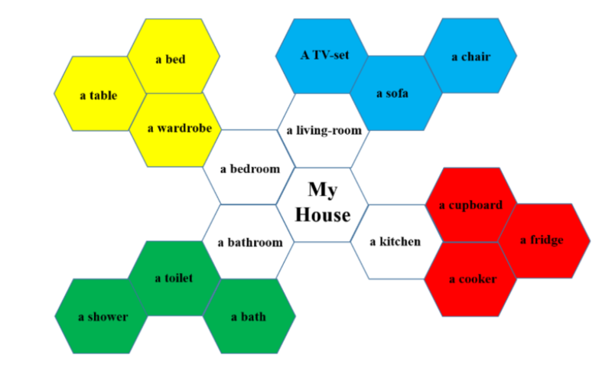
Вписати характеристики. Підготуйте набір незаповнених карток до певного поняття, дати, імені визначної особистості, фізичної величини чи інше. Запропонуйте здобувачам освіти вписати у пусті гекси відповідні характеристики, що стосуються ключового слова.
Приклад завдання для здобувачів освіти початкових класів:
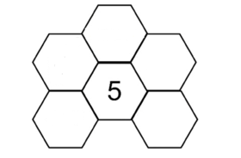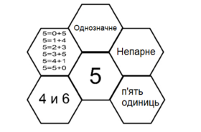
Створити гексагон за власним принципом. Підготуйте для здобувачів освіти добірку тематичних карток з певної теми та запропонуйте створити з них схему, обравши певний принцип. Завдання здобувачів освіти – не лише структурувати картки, а й обґрунтувати свою думку.
Приклад заготовки на тему «Гамлет», створеного вчителем зарубіжної літератури Мороз І.О. за допомогою інструмента Classtools.
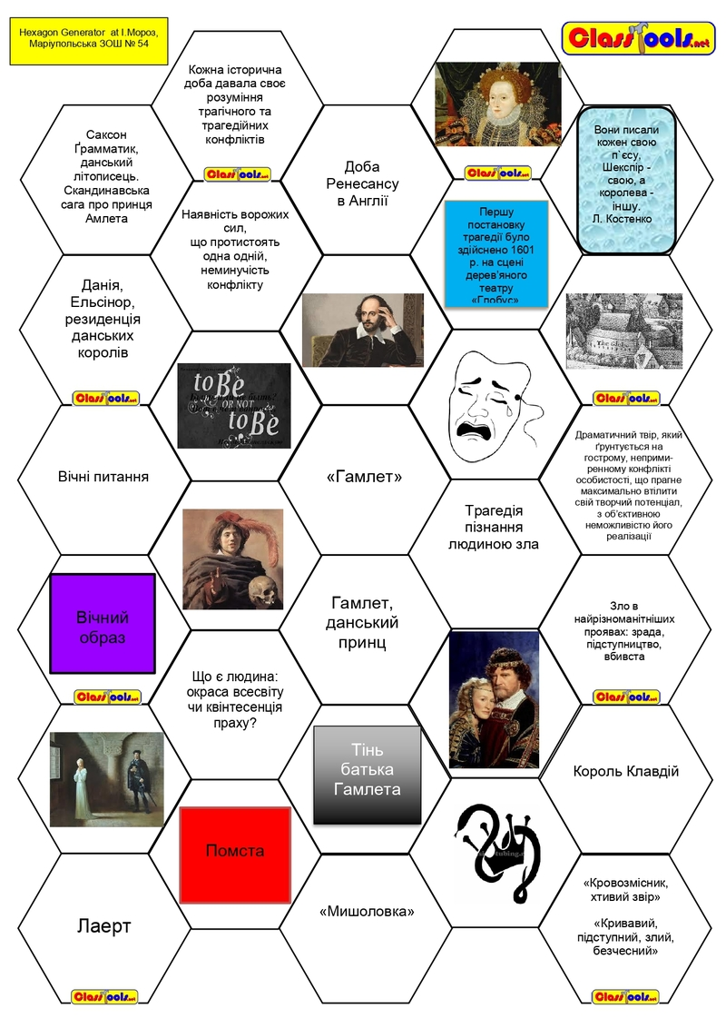

Сервіс Classtools для створення роздруківок для тематичних гексагонів
Скориставшись безплатним сервісом Classtools, кожен охочий може підготувати власні картки для втілення методики шестикутного навчання. Натисніть на посилання та заповніть усі рядки шаблону, ресурс англомовний, але підтримує кирилицю.
- Title – вкажіть тему;
- Introduction – напишіть докладну інструкцію для здобувачів освіти;
- Hexagons Text – завантажте зображення та вкажіть ключові слова, які будуть позначені на шестикутниках (їх має бути не менше 5, якщо текст вказувати із червоного рядка, то щоразу він автоматично генеруватиметься на новому шестикутнику).
Окрім створення шаблонів для подальшого друку, виконувати завдання також можна безпосередньо в межах сайту (гекси можна рухати мишкою, змінювати їхній колір та за необхідністю видаляти). Такий формат роботи особливо актуальний в умовах дистанційного та змішаного навчання.

